mnr.org.br

TÍTULO PROJETO
*Deve ser o mesmo título registrado na incrição no Sistema Olimpo

Autores:

Orientador: Instituição

INTRODUÇÃO O Projeto

COLOQUrtertreE SEU TEXTO AQUI
COLOQUE SEU TEXTO AQUI

OBJETIVOS RESULTADOS E CONCLUSÕES

COLOQUE SEU TEXTO AQUI
COLOQUE SEU TEXTO AQUI

MATERIAIS E MÉTODOS AGRADECIMENTOS

COLOQUE SEU TEXTO AQUI
COLOQUE SEU TEXTO AQUI

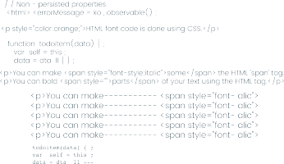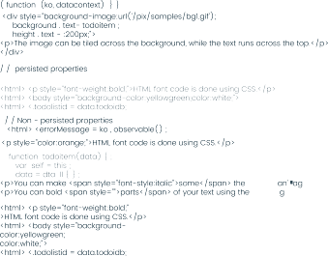

Realização: Apoio:

